|  |  |
| --- | --- |
| **Código** | PRY-026 |
| **Sistema o Aplicativo** | Intranet |
| **Elaborado por** | Katty Afata Narváez |
| **Revisado por** | Rosa Borja Loayza |
| **Fecha** | 06/03/2013 |

# **Objetivo del Sistema**

El objetivo del sistema informativo es de uso interno a través del cual se pueden publicar documentos, Normas y publicaciones. A la vez cuenta con la información del personal que puede ser modificada y/o actualizada.

# **ALCANCE DEL SISTEMA**

El alcance corresponde al registro de la información referida a documentos, normas, resoluciones

# **DESCRIPCION GENERAL DEL SISTEMA**

* **Estadísticas**: permite monitorear las publicaciones realizadas por el área y la cantidad de visitas que recibió una publicación.
* **Mis datos**: permite visualizar los contactos personales, los eventos y/o actividades personales, cambiar la clave de acceso a la intranet y la ficha de datos del personal.
* **Administración**: permite consultar, agregar y/o modificar datos de los usuarios, realizar el mantenimiento de los documentos de SGC, consultar el Mapa de procesos, publicar y consultar indicadores.
* **Utilitarios**, permite consultar el directorio telefónico de los empleados del JNE, agregar o consultar los contacto, grupos de usuarios y actividades y/o eventos de la agenda,
* **Publicaciones**: permite buscar publicaciones, consultar y /o agregar normas internas., noticias y titulares, normas legales, resoluciones y otras publicaciones.

# **FUNCIONALIDAD DEL SISTEMA**

## Acceso al sistema

Para acceder se tiene que ingresar el usuario y contraseña por último dar clic en el botón “Aceptar”.

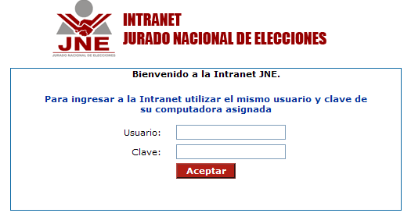

Figura 1. Acceso

Una vez autentificado se muestran las diferentes opciones del módulo (de acuerdo al perfil asignado a cada usuario). Las opciones a elegir son las siguientes:

* Estadística
* Mis datos
* Administración
* Utilitarios
* Publicaciones

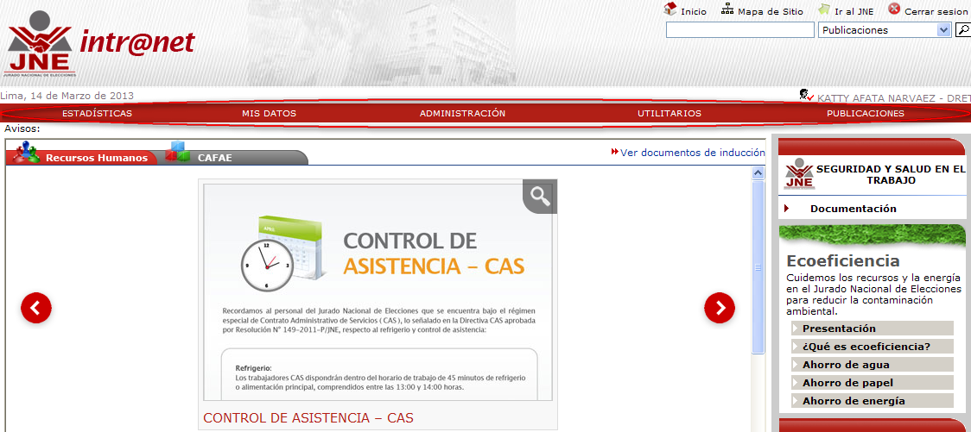

Figura 2. Menú de opciones

En la página principal también se muestran los últimos avisos de las siguientes secciones:

* Documentos Normativos
* Titulares
* Normas Legales
* Resoluciones
* Últimas Publicaciones

En la parte superior derecha, el área marcada de rojo, se muestran unas secciones informativas tales como: Sección Ecoeficiencia, Sistema de Gestión de la Calidad, Sistema de Gestión de Seguridad de Información, Documentación normativa, Sistema de Control interno Ver Figura 2 a.

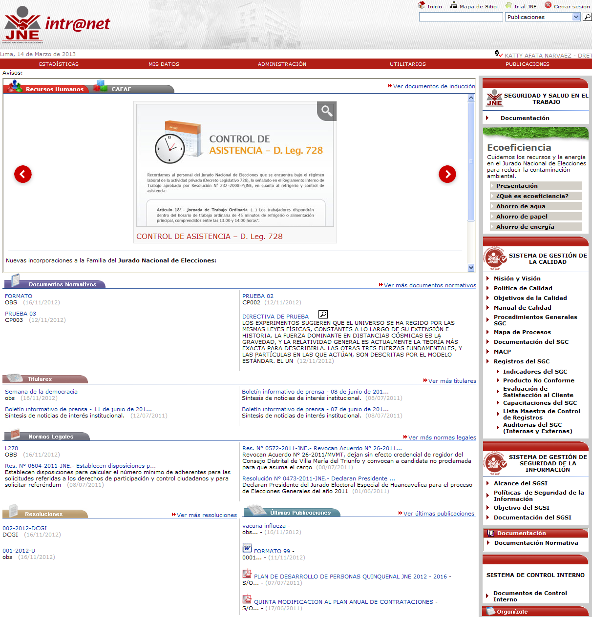

Figura 2a. Menú de opciones

**Sección Informativa: Sistema de Gestión de la Calidad**

Esta sección permite mostrar toda la documentación relacionada al sistema de gestión de calidad (SGC). Además, permite realizar consultas y agregar solicitud de acciones correctivas y preventivas (SACP).

Para buscar una SACP, ingrese los parámetros de búsqueda como área, proceso, sub-proceso, tipo, origen, fecha de solicitud, estado y seleccione la opción “Buscar”.

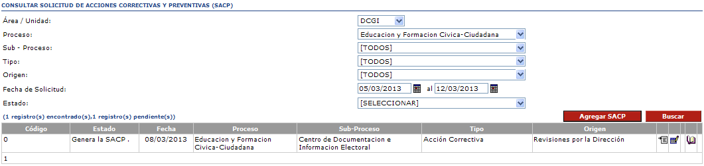

Figura 3. Consulta SACP

Para registrar una SACP, seleccione la opción “Agregar SACP”. Debe ingresar los datos solicitados, aquellos que se muestran con asterisco (*) deberán ser ingresado de manera obligatoria. Luego seleccione la opción “Grabar”.

Adicionalmente podrá *Adjuntar* un documento o evidencia y Enviar la SACP (una vez enviada no podrá ser modificada).

Para realizar la edición de un registro se deberá dar clic en el icono .

Para eliminar un registro deberá dar clic en el icono .

Para ver el reporte o formato registrado deberá dar clic en el icono .

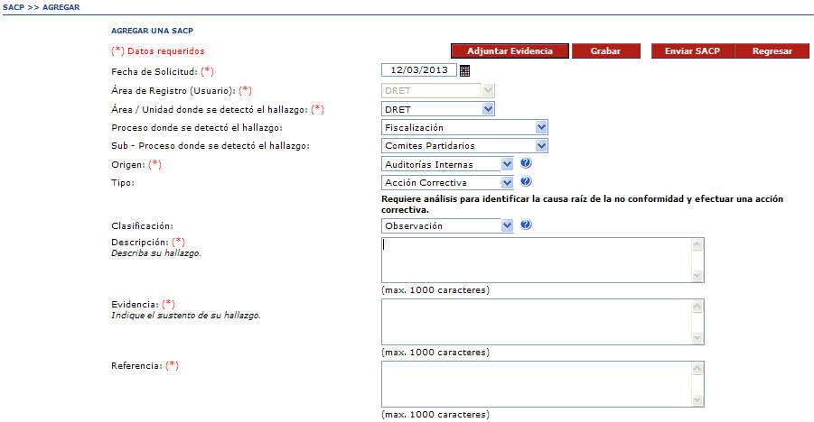

Figura 4. Agregar SACP

Para visualizar los registros del Sistema de Gestión de calidad, seleccione la opción ***Registros del SGC***, tal como se visualiza a continuación

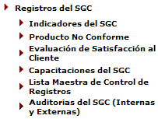

Figura 5. Registros del SGC

*De los Indicadores, Producto No Conforme, Evaluación de satisfacción al cliente, Capacitaciones del SGC, Lista maestra de Control de registros, Auditorias del SGC (Internas y externas).-*

Al hacer clic en alguna de las opciones anteriormente descritas, del menú Registros SGC, se debe visualizar los reportes del ítem seleccionado por años.

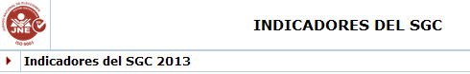

Figura 6. Agrupados por años

El año es auto generativo; por ejemplo, si se ingresa información en el año 2013 de la opción Indicadores, en la interfaz únicamente aparecerá “Indicadores del SGC 2013”.

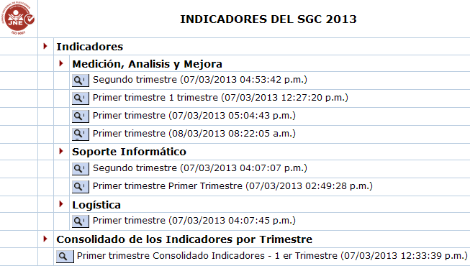

Figura 7. Registros del SGC

Al dar clic en uno de los procesos, se visualiza el detalle por trimestres y la fecha de actualizado.

Para visualizar el reporte, dar clic en la opción  y se mostrara el reporte seleccionado. Cabe indicar que este reporte, previamente debe ser cargado al sistema por el “Responsable del reporte por proceso”. Ejemplo:

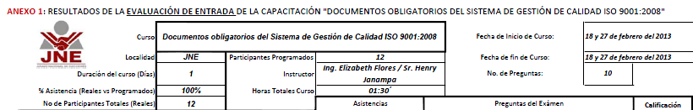

Figura 8. Vista de Reportes

***Envío de Alertas***

Para los ítems Indicadores del SGC, y Producto No conforme, el sistema enviara alertas.

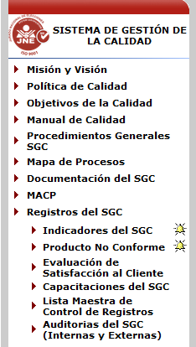

Figura 9. Vista de alertas

* El sistema enviara alertas a los RESPONSABLES del reporte para que estos carguen los Registros del ítem programadas. La alerta consta de un correo con el siguiente mensaje:

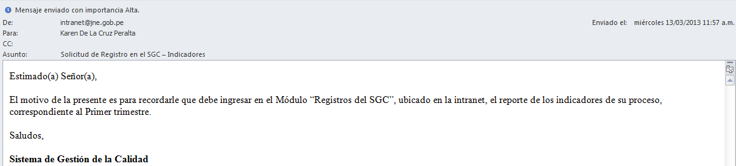

Figura 10. Alerta de correo

* Debe seleccionar el icono del alerta y proceder a cargar los registros del ítem que corresponde.

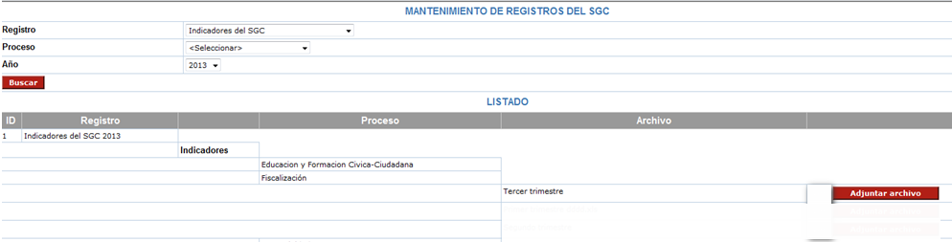

Figura 11. Cargar registro

* Hecho el registro la alerta desaparecerá del menú.

***Nota:*** *El formato (PDF/ Excel) del archivo a adjuntar depende del tipo de indicador.*

## MODULO ESTADISTICA

El modulo Estadística cuenta con las siguientes opciones



Figura 12. Opciones modulo estadística

* + 1. **Publicaciones por área**

Esta opción muestra un listado de las publicaciones realizadas por área.

Si desea visualizar seleccione el botón Publicaciones por área, e ingrese el tipo de publicación a consultar, el rango de fecha de publicación y seleccionar la opción “Buscar”.

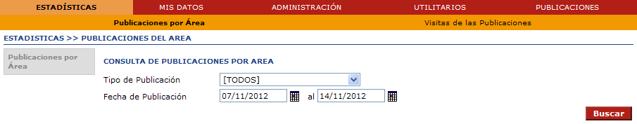

Figura 13. Publicaciones por área

* + 1. **Visitas de las publicaciones**

Esta opción muestra un listado de la cantidad de visitas que recibió una publicación. Si desea visualizarlas haga clic en el botón Visitas de las publicaciones e ingrese el Tipo de publicación a consultar y un rango de fechas de publicación, y seleccionar la opción “Buscar”.

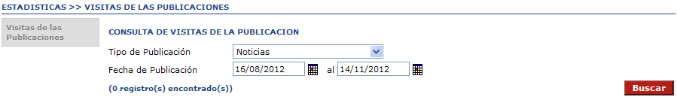

Figura 14. Visita de publicaciones

## MODULO MIS DATOS

El modulo Mis Datos cuenta con las siguientes opciones



Figura 15. Menú de opciones

* + 1. **Mis contactos**

Esta opción permite mostrar sus contactos personales. Si desea visualizarlos, haga clic en Mis Contactos, e ingrese algunos datos para la búsqueda como: Nombre de la organización, Nombres, Apellidos y seleccione la opción “Buscar”.

Los datos que devuelve el sistema son:

Organización, Cargo, Nombres y Apellidos, Correo, Teléfonos, Fax, Dirección.

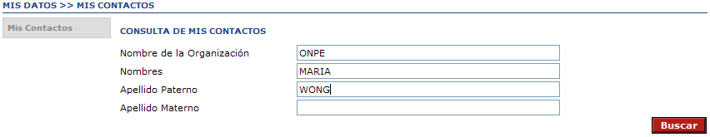

Figura 16. Mis contactos

* + 1. **Mis eventos**

Esta opción permite mostrar sus actividades y/o eventos personales. Si desea visualizarlos, haga clic en Mis Eventos**,** y seleccione el mes y el año para ver el listado de evento.

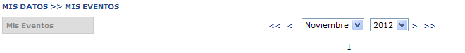

Figura 17. Mis eventos

* + 1. **Cambiar clave**

Esta opción permite cambiar su clave para el ingreso a la Intranet. Si desea modificar su clave, haga clic en **Cambiar Clave**. Ingrese la clave actual, la nueva clave, confirme la nueva clave (Máximo 8 caracteres) y selecciones la opción “Guardar” para registrar los cambios.

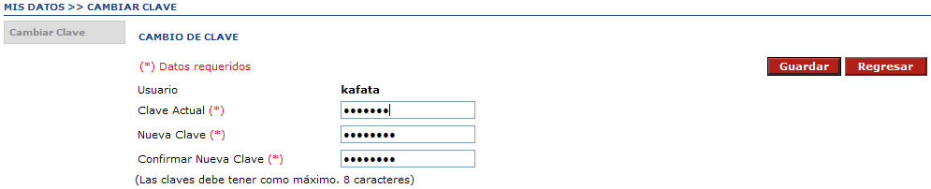

Figura 18. Cambiar clave

* + 1. **Ficha personal**

Esta opción permite visualizar su ficha de empleado, el cual contiene sus datos personales. Si desea visualizarlos, haga clic en **Ficha Personal.**

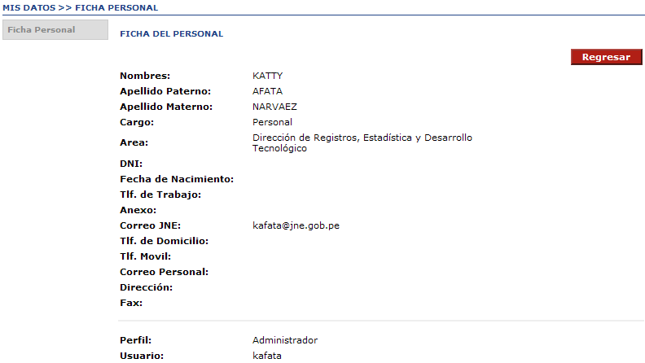

Figura 19. Ficha de personal

## MODULO ADMINISTRACION

El modulo Administración cuenta con las siguientes opciones:

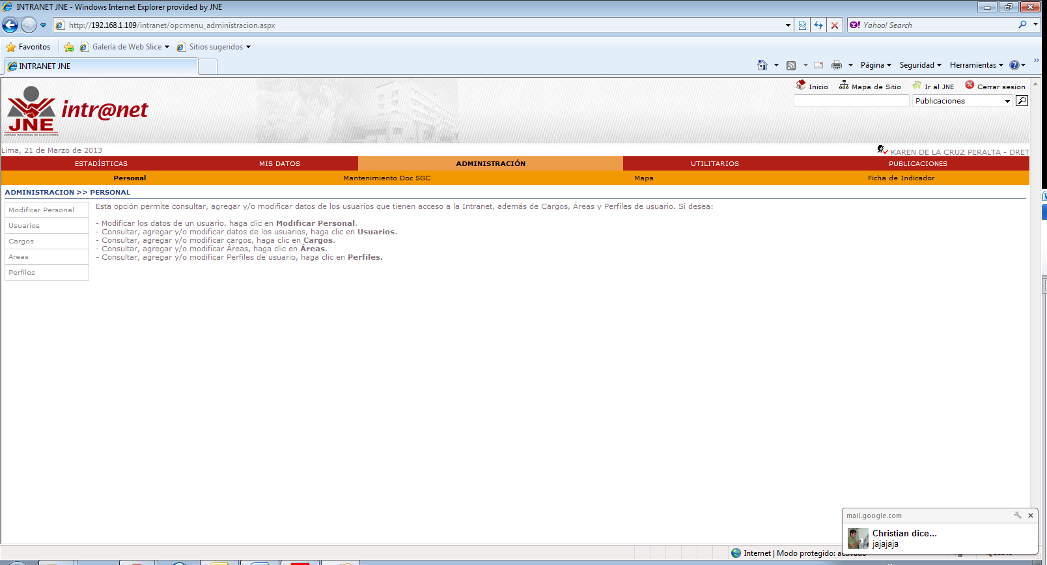

Figura 20. Opciones de modulo administración

* + 1. **Personal**

Esta opción permite consultar, agregar y/o modificar datos de los usuarios que tienen acceso a la Intranet, además de Cargos, Áreas y Perfiles de usuario.

* Si desea Consultar los datos de un usuario, haga clic en **Modificar Personal** y realice la Consulta del personal ingresando los siguiente criterios: Área, Nombres, Apellidos paterno y materno y seleccione la opción “Buscar”.

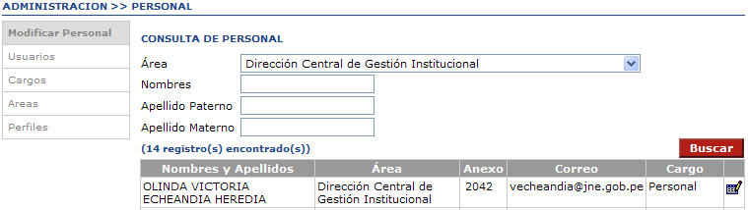

Figura 21. Consulta de personal

* Si desea modificar los datos del personal dar clic en el icono y proceda a modificar los datos, seguido seleccione la opción “Guardar” para registrar los cambios y “Regresar“ para volver a la consulta de personal.

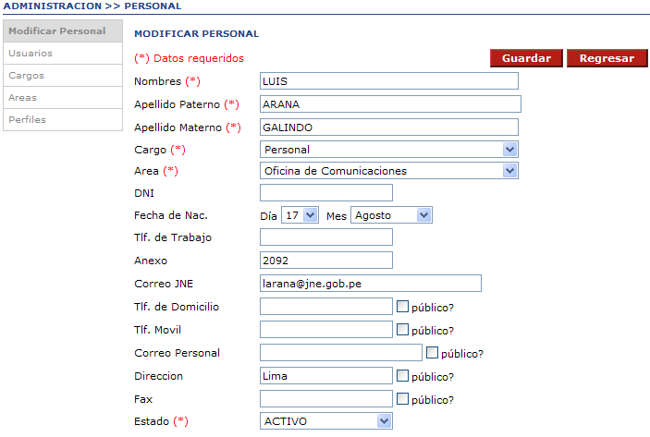

Figura 22. Modificar

* Si desea consultar, agregar y/o modificar datos de los usuarios, haga clic en **Usuarios**.

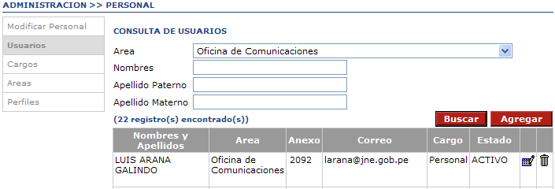

Figura 23. Consulta de usuarios

* Para registrar usuarios, haga clic en el botón “Agregar” e ingrese los datos requeridos (*), seguido seleccione la opción “Guardar”.

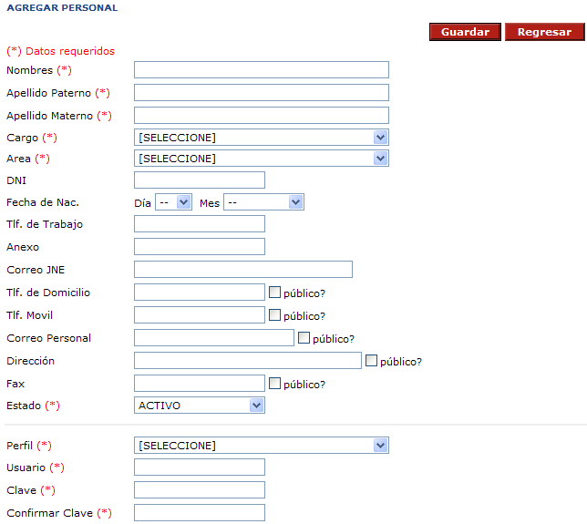

Figura 24. Agregar personal

* Para Modificar datos de los usuarios, haga clic en el icono  y proceda editar los datos, seguido seleccione la opción “Guardar”.

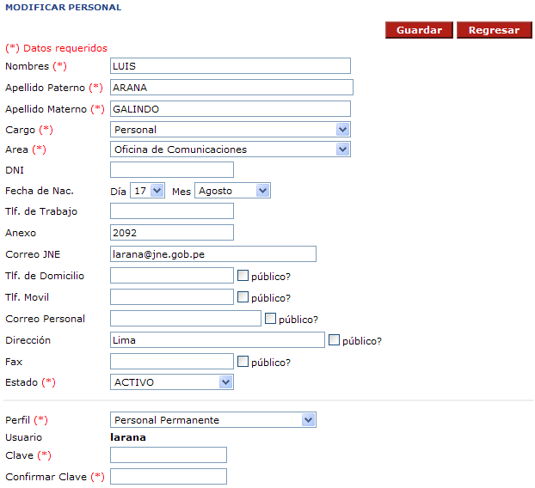

Figura 25. Modificar personal

* Para Eliminar a un usuario, haga clic en el icono  y acepte el mensaje de confirmación.

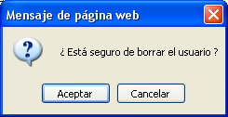

Figura 26. Eliminar usuario

* Si desea Consultar, agregar y/o modificar cargos, haga clic en **Cargos**.

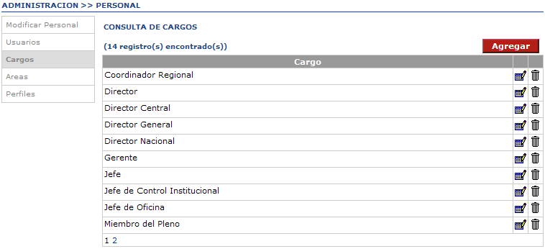

Figura 27. Consulta de cargos

* Para agregar cargo, haga clic en el botón “Agregar”, e ingresar la descripción del cargo, seguido seleccione la opción “Guardar” para registrar el nuevo cargo.

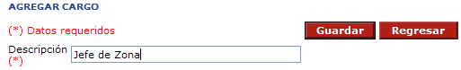

Figura 28. Agregar cargos

* Para modificar cargos, haga clic en el icono  y proceda editar la Descripción del cargo, seguido seleccione la opción “Guardar”.

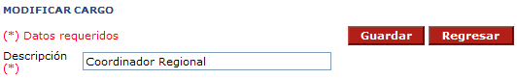

Figura 29. Modificar cargos

* Para Eliminar un cargo, haga clic en el icono  y acepte el mensaje de confirmación.

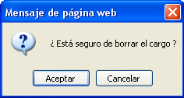

**Figura 30. Eliminar cargos**

* Si desea Consultar, agregar y/o modificar Áreas, haga clic en **Áreas**.

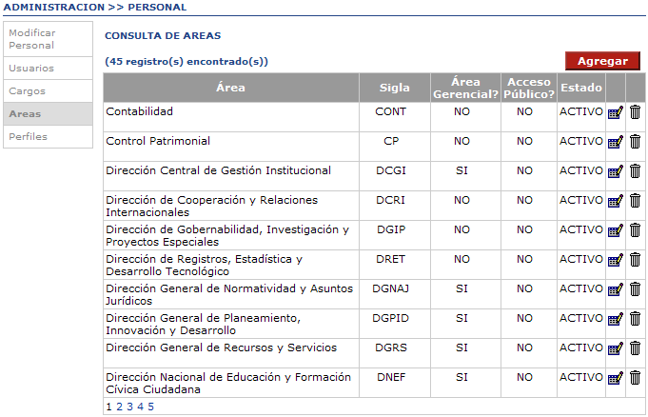

**Figura 31. Consulta de áreas**

* Para agregar Área, haga clic en el botón “Agregar”, e ingresar la descripción, Sigla, elegir si es gerencial (Si/No), si es público (Si/No), y el estado (Activo/ Inactivo), seguido seleccione la opción “Guardar”.

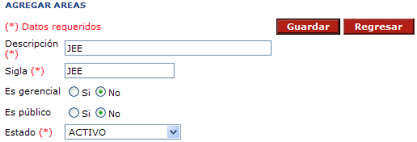

**Figura 32. Agregar áreas**

* Para modificar Área, haga clic en el icono  y proceda editar los datos que sean necesarios, seguido seleccione la opción “Guardar”.

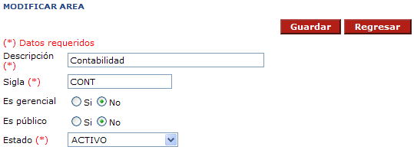

**Figura 33. Modificar áreas**

* Para Eliminar un área, haga clic en el icono  y acepte el mensaje de confirmación.

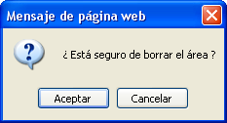

**Figura 34. Eliminar áreas**

* Si desea Consultar, agregar y/o modificar Perfiles de usuario, haga clic en **Perfiles.**

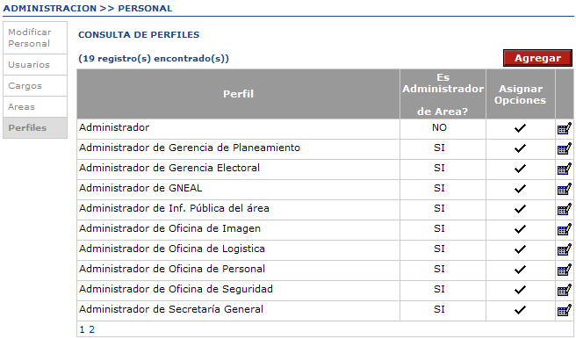

**Figura 35. Consulta de perfiles**

* Para agregar Perfil, haga clic en el botón “Agregar”, e ingresar la descripción, elegir si es Administrador de área (Si/No), seguido seleccione la opción “Guardar”.

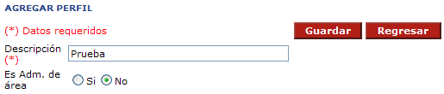

**Figura 36. Agregar perfil**

* Para modificar Perfil, haga clic en el icono  y proceda a editar los datos necesarios, seguido seleccione la opción “Guardar” y confirme el mensaje de verificación.

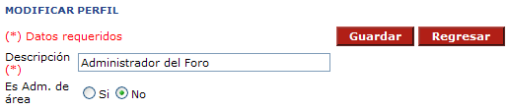

**Figura 37. Modificar perfil**

* Para Asignar opciones a un Perfil, haga clic en el icono, se muestran el Perfil elegido, las Opciones disponibles y para asignar una, dar clic en  y en la parte inferior se muestran las Opciones seleccionadas con las que cuenta el perfil y las que se están asignando, para quitar una opción dar clic en , seguido seleccionar la opción “Agregar”.

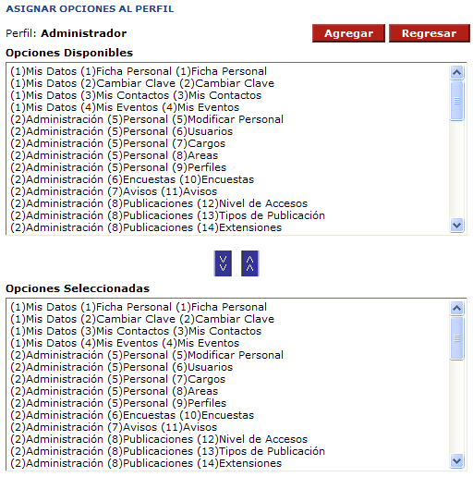

**Figura 38. Asignar opciones a perfil**

* + 1. **Mantenimiento Doc SGC**

Esta opción permite realizar el mantenimiento de los registros del SGC, que consiste en consultar, agregar, asignar procesos a usuarios y/o programar alertas, etc.

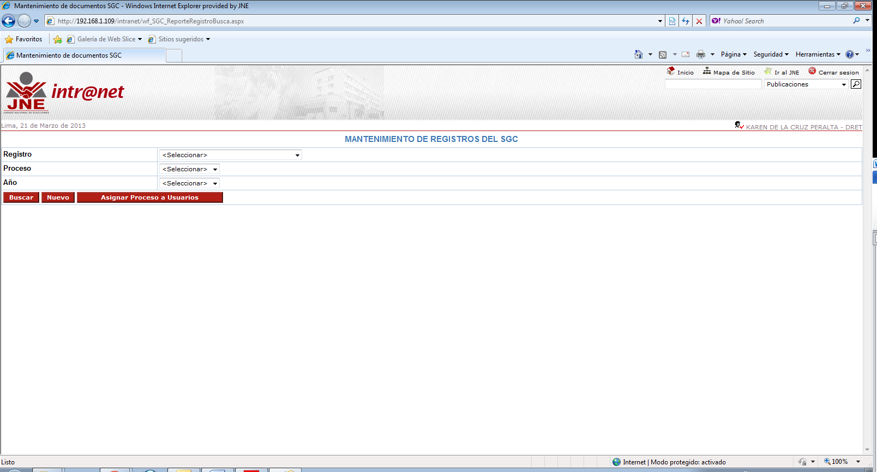**Figura 39. Mantenimiento de Registros del SGC**

* Para asignarle uno o más procesos a un usuario, haga clic en el botón “Asignar proceso a usuarios”, seleccione el proceso e ingrese el nombre a buscar dando doble clic y seguidamente seleccione la opción “Grabar”.

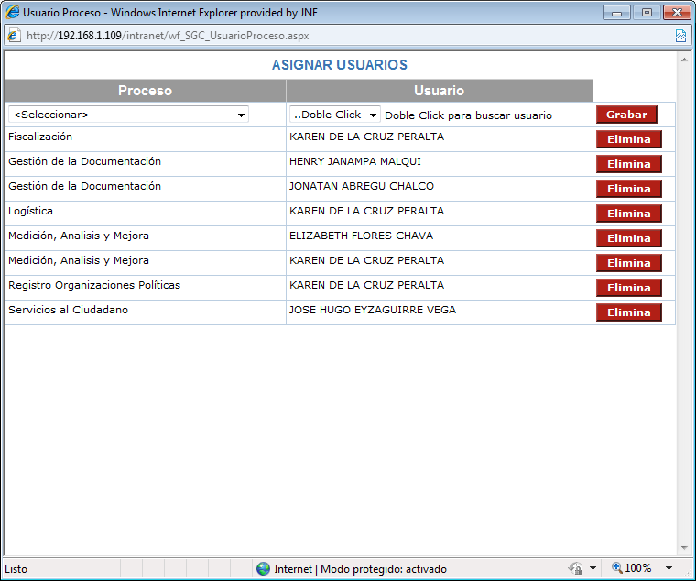

**Figura 40. Asignar Usuarios**

* Para crear un nuevo registro, haga clic en el botón “Nuevo”, seleccione el registro y el año, seguidamente seleccione la opción “Grabar” y Acepte el mensaje de confirmación.

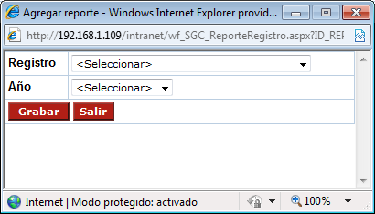

**Figura 41. Nuevo Registro**

* Para consultar un registro, seleccione el tipo de registro, el proceso y año, seguidamente haga clic en el botón “Buscar”.

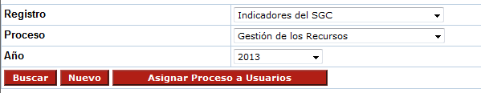

**Figura 42. Buscar Registro**

Se muestra el Listado con diversas opciones.

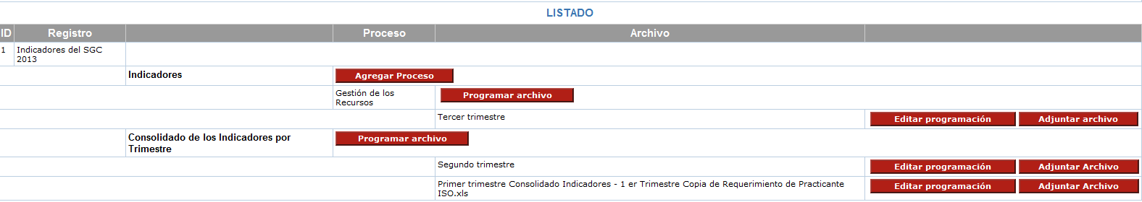

**Figura 43. Listado de Registro**

* Para asociar un proceso a un indicador, haga clic en el botón “Agregar Proceso”, seleccionar el proceso, seguidamente seleccionar la opción “Grabar”.

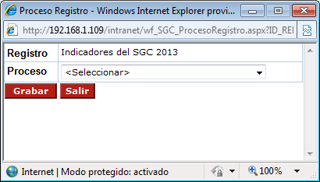

**Figura 44. Agregar Proceso**

* Para programar el periodo por proceso e indicador, haga clic en el botón “Programar archivo”, seleccionar el trimestre, seguidamente seleccionar la opción “Grabar”.

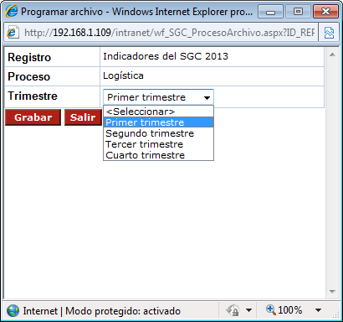

**Figura 45. Programar Archivo**

*Nota: El periodo depende del tipo de registro, para algunos casos tiene la opción de programar el archivo por Mes.*

* A continuación, se habilitan las opciones para registrar alertas, seleccionar la fecha, hora y la opción “Grabar”.

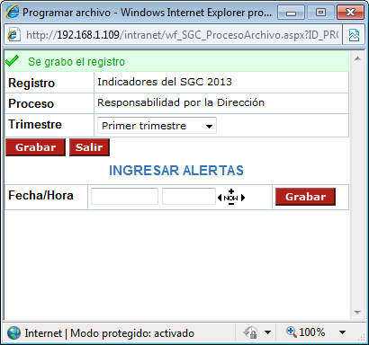

**Figura 46. Ingresar Alertas**

*Nota: Las opciones de programación de alertas solo se mostraran en caso el tipo de resgistro sea: Indicadores del SGC 2013 y Productos No conformes.*

* Para editar la programar alertas, haga clic en el botón “Editar programación”, seleccionar la fecha, hora y la opción “Grabar”.
* Para eliminar las programaciones anteriores, haga clic en el botón “Editar programación”, seleccionar la opción “Eliminar”.

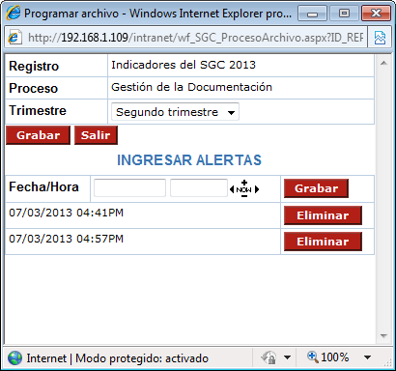

**Figura 46. Editar Alertas**

* Para adjuntar el reporte, haga clic en el botón “Adjuntar Archivo” e ingrese el archivo y la descripción del mismo, seguidamente seleccionar la opción “Grabar”.

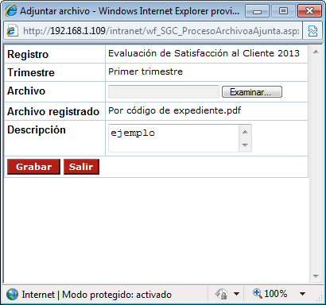

**Figura 47. Adjuntar Archivo**

* Para descargar el reporte adjunto a un periodo del proceso, haga clic en el botón “Ver”.



**Figura 48. Ver Reporte**

* + 1. **Mapa**

Esta opción permite agregar y/o modificar las opciones de proceso que se visualizaran en el mapa de procesos. Si desea verlos, haga clic en Mapa

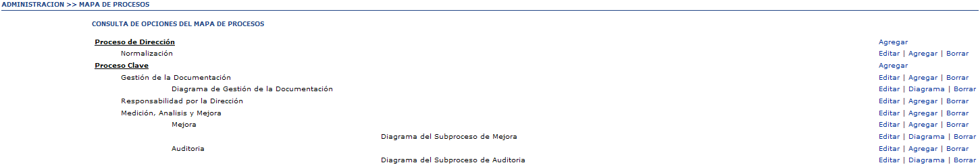

**Figura 49. Consulta de mapa de proceso**

* Para agregar opciones al mapa de proceso, haga clic en “Agregar”, e ingrese el Nombre del proceso, titulo, Orden, indicar si es proceso clave y Diagrama, al elegir si en este último se podrá elegir el proceso y subproceso, seguido seleccione la opción “Guardar” y Acepte el mensaje de confirmación.

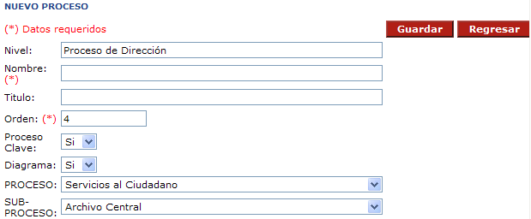

**Figura 50. Agregar proceso**

* Para modificar Procesos, haga clic en el icono  y proceda a editar los datos necesarios, seguido seleccione la opción “Guardar” y confirme el mensaje de verificación.

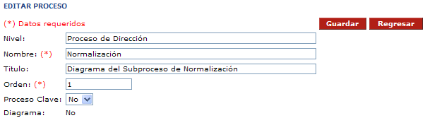

**Figura 51. Editar proceso**

* Para Eliminar una opción del mapa de procesos, seleccione la opción “Borrar” y acepte el mensaje de confirmación.

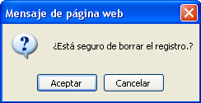

**Figura 52. Eliminar proceso**

* Para Ver y actualizar el diagrama, seleccione la opción “Diagrama”, para grabar cambios seleccione la opción “Actualizar diagrama” y acepte el mensaje de confirmación.

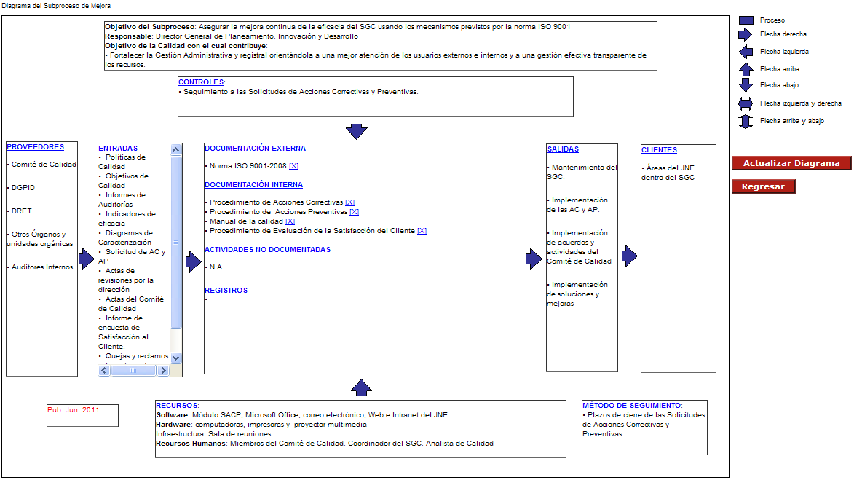

**Figura 53. Ver diagrama**

* + 1. **Ficha de Indicador**

Esta opción permite consultar, agregar y/o modificar Fichas de Indicadores. Si desea verlos, haga clic en Ficha de Indicador.

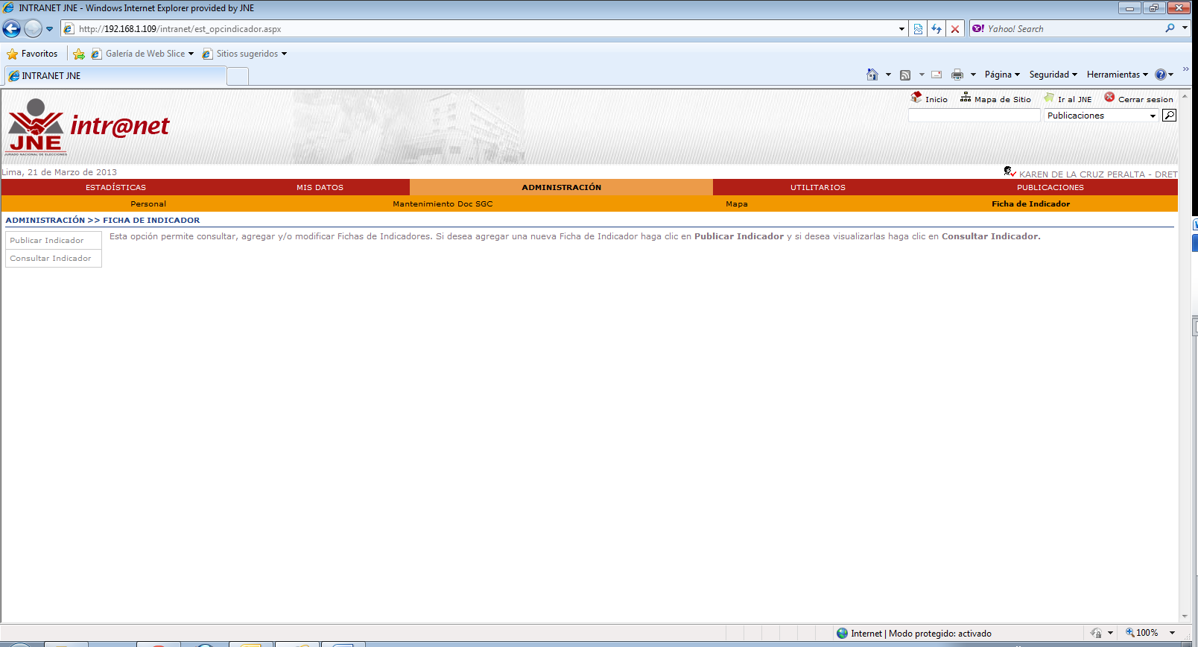

**Figura 54. Ficha Indicador**

* Si desea agregar una ficha, haga clic en **Publicar Indicador.**
* Para publicar un indicador, ingrese todos los datos requeridos, seguido seleccione la opción “Guardar” y Acepte el mensaje de confirmación.

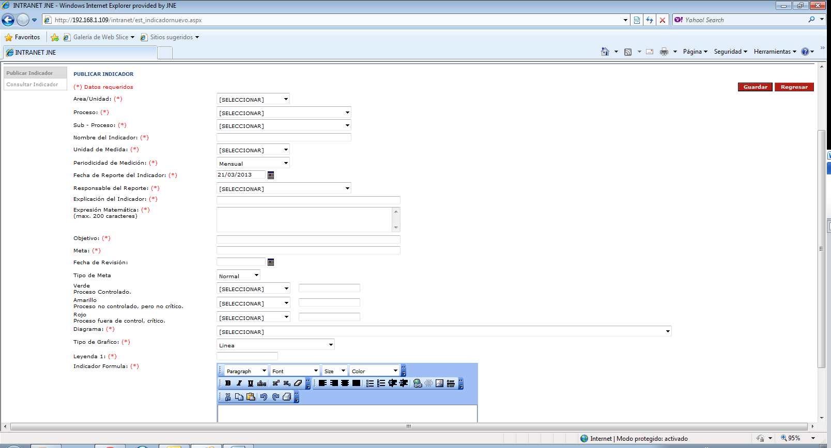

**Figura 55. Publicar Indicador**

* Si desea visualizarlas haga clic en **Consultar Indicador.** y seleccione algún criterio de búsqueda como:
  + Área, proceso, sub proceso, indicador, responsable del reporte y fecha del reporte, seguido dar clic en “Buscar”.

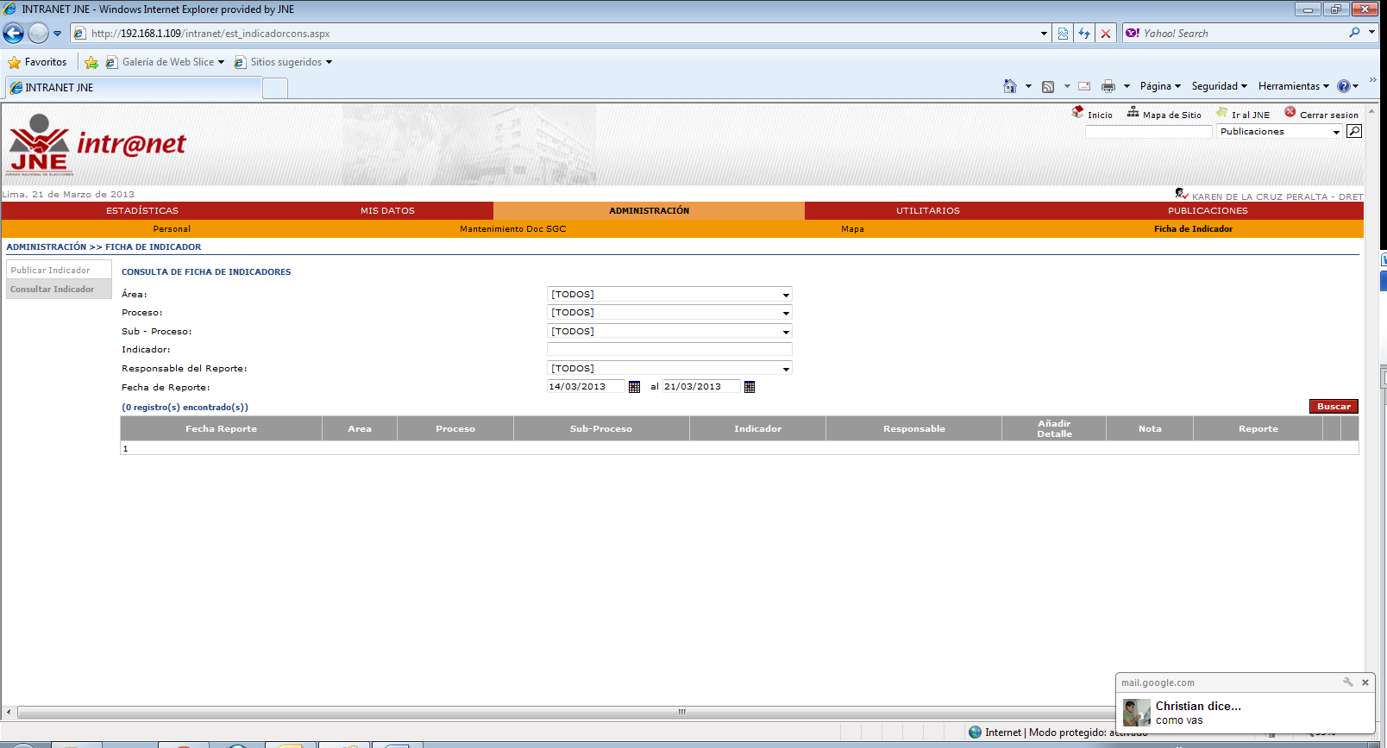

**Figura 56. Consultar Indicador**

## MODULO UTILITARIOS

El modulo utilitarios cuenta con las siguientes opciones:



**Figura 57. Opciones modulo utilitarios**

* + 1. **Directorio**

Esta opción permite consultar el directorio telefónico de los empleados del JNE. Aquí podrá encontrar datos como el anexo, área que pertenece y cargo. Si desea visualizarlos, haga clic en **Consultar Directorio**

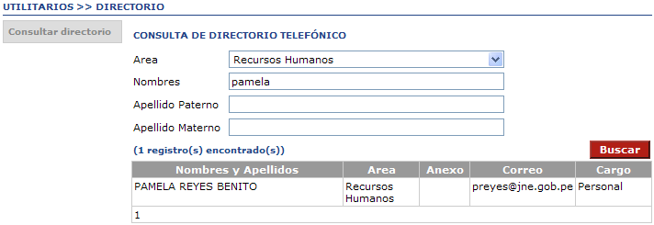

**Figura 58. Consulta de directorio**

* + 1. **Contactos**

Esta opción permite consultar, agregar y/o modificar contactos, los cuales pueden ser público ó privados.

* Si desea agregar un contacto haga clic en **Agregar Contactos,** INGRESE e tipo de contacto, nombre de organización, nombres y apellidos (datos obligatorios), seleccione “Guardar” y acepte el mensaje de confirmación para registrar los datos.

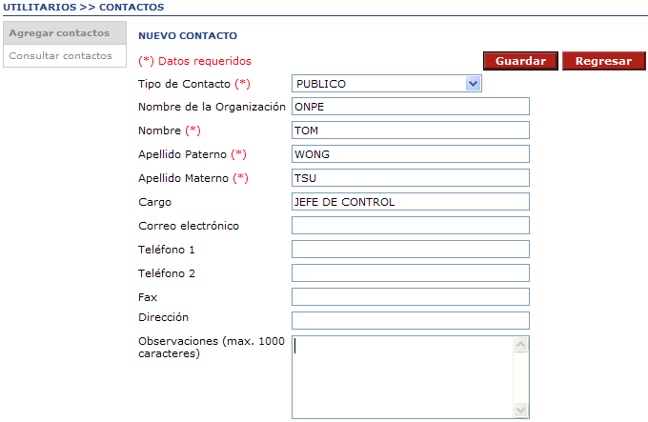

**Figura 59. Agregar contactos**

* Si desea visualizarlos haga clic en **Consultar Contactos,** seguido ingrese uno de los criterios de búsqueda como Nombre de la organización, Nombres o apellidos, luego selección “Buscar”.

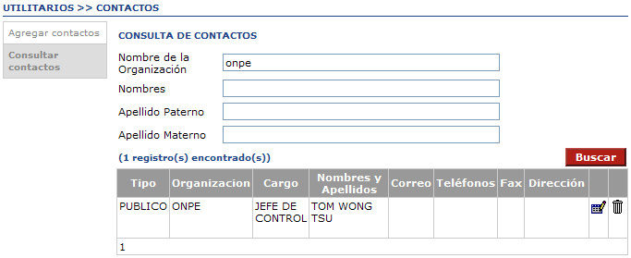

**Figura 60. Consultar contactos**

* Para modificar un contacto, haga clic en el icono , realice los cambios, seguido seleccione la opción “Guardar” y confirme el mensaje de verificación.

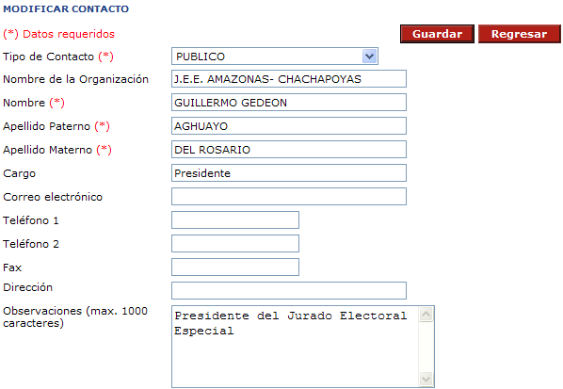

**Figura 71. Modificar contactos**

* Para Eliminar una extensión, dar clic en el icono  y acepte el mensaje de confirmación.

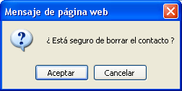

**Figura 72. Eliminar contactos**

* + 1. **Grupo**

Esta opción permite consultar, agregar y/o modificar grupos de usuarios. Si desea agregar un grupo de usuarios haga clic en **Grupo.**

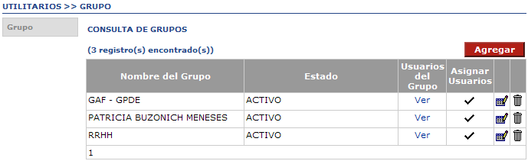

**Figura 73. Consulta de grupos**

* Para agregar un grupo haga clic en **Agregar,** ingrese el Nombre de grupo y el estado (activo/ Inactivo), seguido seleccione “Guardar” y acepte el mensaje de confirmación para registrar los datos.

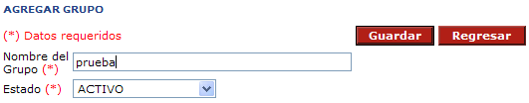

**Figura 74. Agregar grupos**

* Para visualizar los usuarios de cada grupo Seleccionar el enlace “Ver”, para volver a la consulta de grupo selecciona “Regresar”.

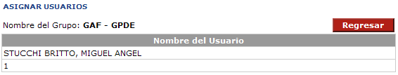

**Figura 75. Asignar usuarios**

* Para Asignar usuarios a un grupo dar clic en el icono , y se muestras los usuarios disponibles paras asignar y los ya seleccionados para un grupo. Para añadir usuarios seleccionar el nombre de usuario, seguido del botón , para eliminar usuarios de un grupo seleccione el usuario y clic en el botón , para registrar los cambios dar clic en el botón “Agregar”.

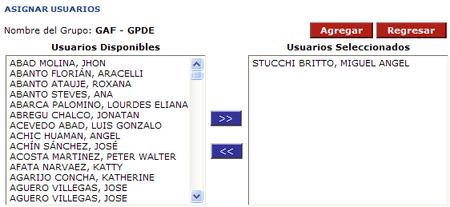

**Figura 76. Asignar usuarios a grupo**

* Para modificar un grupo, haga clic en el icono , realice los cambios, seguido seleccione la opción “Guardar” y confirme el mensaje de verificación.

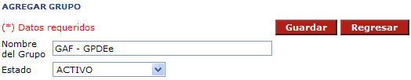

**Figura 77. Modificar grupo**

* Para Eliminar un grupo, dar clic en el icono  y acepte el mensaje de confirmación.

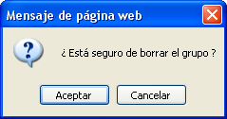

**Figura 78. Eliminar grupo**

* + 1. **Agenda**

Eta opción permite consultar, agregar y/o modificar actividades y eventos que pueden ser de tipo: personal o privado, electoral, para un grupo de usuarios o públicos.

* Si desea agregar un evento haga clic en **Agregar Eventos,**  ingresar los datos requeridos (*), seleccionar Guardar y aceptar el mensaje de confirmación para registrar el evento.

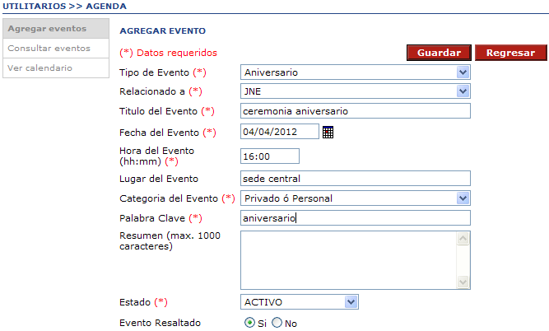

**Figura 79. Agregar evento**

* Si desea visualizarlas haga clic en **Consultar Eventos.** y seleccione algún criterio de búsqueda como: el tipo de evento, la categoría, el titulo y la fecha del evento, seguido dar clic en “Buscar”.

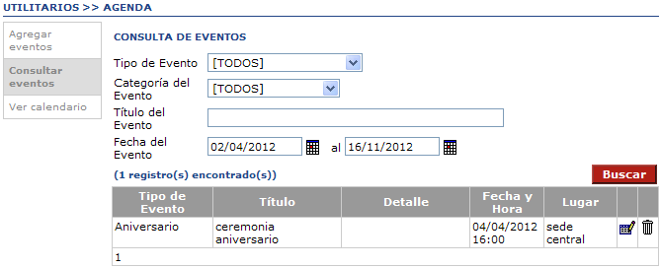

**Figura 80. Consulta de eventos**

* Para modificar un evento, haga clic en el icono, realice los cambios, seguido seleccione la opción “Guardar” y confirme el mensaje de verificación.

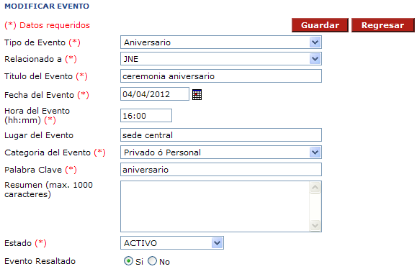

**Figura 81. Modificar eventos**

* Para Eliminar un evento, dar clic en el icono  y acepte el mensaje de confirmación.

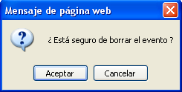

**Figura 82. Eliminar eventos**

## MODULO PUBLICACIONES

Esta opción permite ingresar publicaciones de tipo:

* Público: indica que la publicación puede ser consultada por cualquier usuario con acceso a la Intranet.
* Área: indica que la publicación puede ser consultada por cualquier usuario del área del usuario actual.
* Gerencial: indica que la publicación puede ser consultada por cualquier usuario cuya área sea de tipo Gerencial.
* Grupo: indica que la publicación puede ser consultada por un grupo de usuario.
* Personal: indica que la publicación puede ser consultada solo por el usuario que lo creó.



**Figura 83. Opciones modulo publicaciones**

* La Sección Documentos normativos, permite consultar, agregar y/o modificar normas internas.
* Si se desea agregar una norma interna dar clic en Publicar Documentos Normativos y se muestra una pantalla, en que cual se ingresará la información solicitada, seguido se selecciona la opción “Guardar” y se acepta el mensaje de confirmación para registrar la publicación.

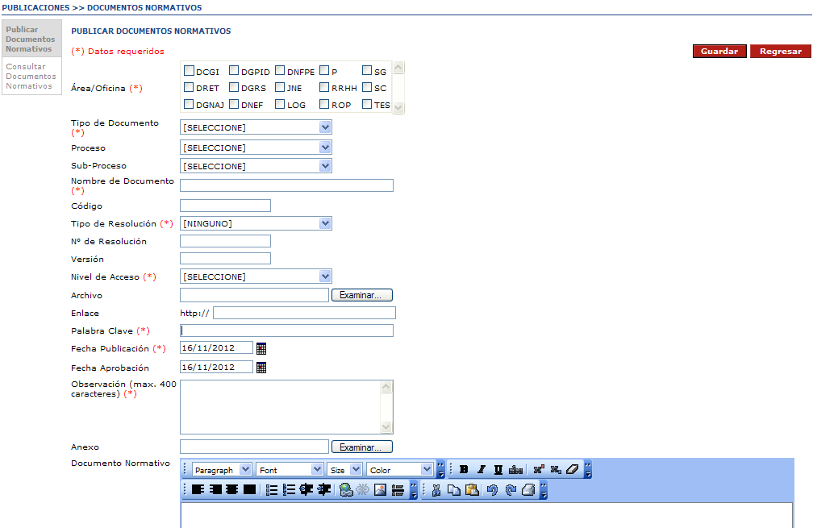

**Figura 84. Publicar documentos normativos**

* Si desea visualizarlas haga clic en consultar eventos. y seleccione algún criterio de búsqueda como:
  + Tipo de documento, área., proceso, sub-proceso, nombre documento, tipo de resolución, Nº de resolución, fecha de publicación, seguido dar clic en “Buscar”.

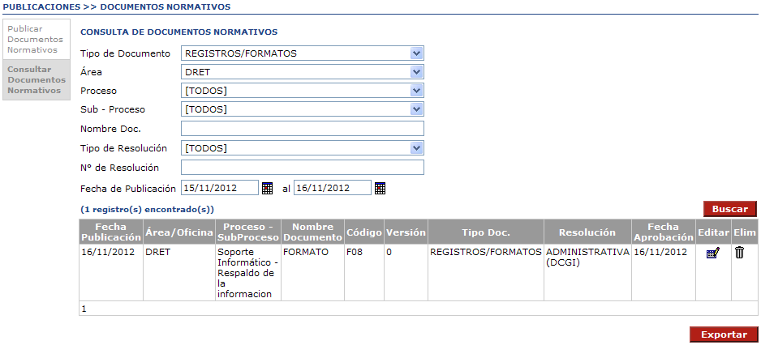

**Figura 85. Consulta de documentos**

* + Para exportar los datos al archivo Excel seleccione ”Exportar”



**Figura 86. Exportar listado de documentos**

* La Sección Noticias, permite consultar, agregar y/o modificar noticias y titulares.
* Si desea agregar una nueva noticia haga clic en **Publicar Noticias.**
  1. Ingrese los datos requeridos (*) como Categoría de la publicación, titular de la noticia, Nivel de acceso, adjuntar archivo, relacionado a, enlace, palabra clave, fecha de publicación y resumen.
  2. Selección la opción guardar para registrar publicar la noticia, y acepte el mensaje de confirmación.

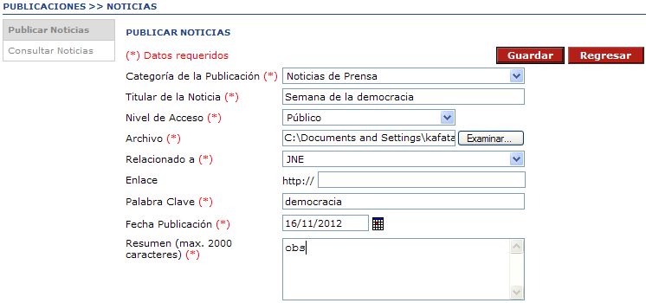

**Figura 87. Publicar noticas**

* Si desea visualizar las noticias, haga clic en **Consultar Noticias.**
  1. Seleccione algún criterio de búsqueda como: categoría, relacionado a, titular de la noticia, rango de fecha de publicación.
  2. Para efectuar la búsqueda dar clic en el botón “Buscar.
  3. Para editar los registros dar clic en el icono  .
  4. Para eliminar registros dar clic en el icono .

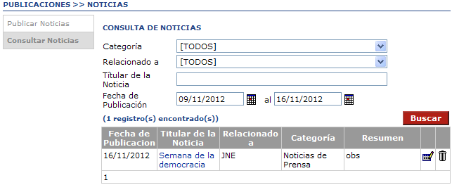

**Figura 88. Consultar noticias**

* La Sección Normal Legales permite consultar, agregar y/o modificar Normas Legales.
* Si desea agregar una nueva norma haga clic en **Publicar Norma**
  1. Ingrese los datos requeridos (*) como Categoría de la publicación, Norma legal, nivel de acceso, adjuntar el archivo, relacionado a , palabra clave, fecha de publicación y resumen.
  2. Para efectuar el registro dar clic en Guardar y acepte el mensaje de confirmación.

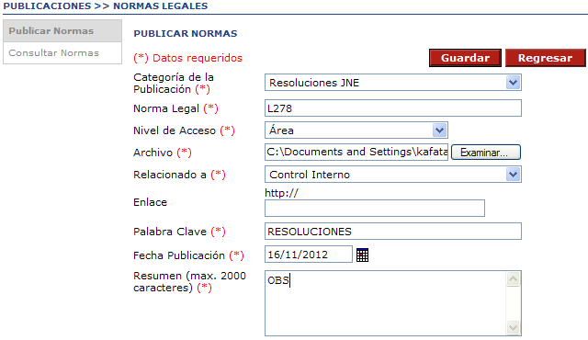

**Figura 89. Publicar normas**

* Si desea visualizar las normas legales haga clic en **Consultar Normas**
  1. Ingrese algún criterio de búsqueda como: categoría, relacionado a, norma legal o un rango de fecha de publicación.
  2. Para efectuar la búsqueda dar clic en Buscar.
  3. Para editar los registros dar clic en el icono  .
  4. Para eliminar registros dar clic en el icono.

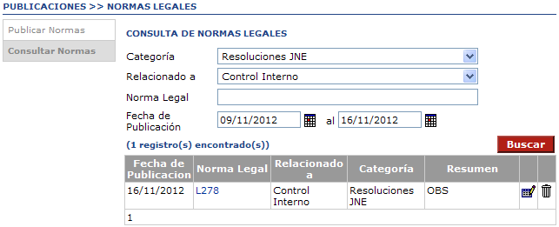

**Figura 90. Consultar normas legales**

* La Sección **Buscador de Publicaciones** permite consultar las publicaciones de 2 maneras:

Búsqueda rápida: Muestra un listado de las publicaciones por área y ordenadas por la fecha más reciente.

Búsqueda avanzada: Muestra un listado de las publicaciones, dependiendo de ciertos criterios de búsqueda solicitados por el sistema.

* Si desea realizar una búsqueda simple haga clic en **Búsqueda Rápida** y elija el área para ver sus publicaciones.

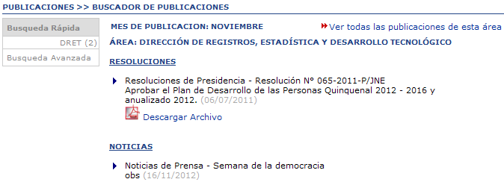

**Figura 91. Busca rápida de publicaciones**

* Si desea realizar una búsqueda personalizada haga clic en **Búsqueda Avanzada.**
  1. Elija algún criterio de búsqueda como área, tipo de publicación, relacionado a, tipo de publicación, fecha de publicación.
  2. Para efectuar la búsqueda dar clic en Buscar.
  3. Dar clic en el titulo de publicación para ver el detalle de la información.

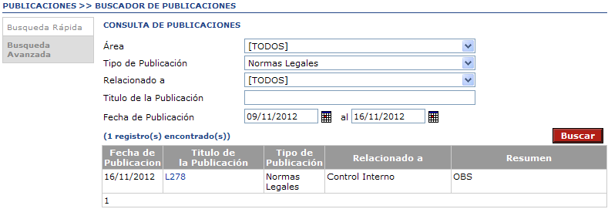

**Figura 92. Búsqueda avanzada**

* La Sección Documentos SGC, permite consultar, agregar y/o modificar documentos del SGC.
* Si desea agregar una norma interna o externa haga clic en **Publicar Documentos SGC**
  1. Ingrese los datos requeridos (*) como Ámbito documento, tipo de documento, área elaboradora, área aprueba, ámbito de aplicación, nombre de documento, código, versión, adjuntar documento, tipo de resolución, nº de resolución, adjuntar resolución, fecha de publicación, fecha de aprobación, y elegir las áreas que serán notificadas de la publicación.
  2. Para efectuar el registro dar clic en Guardar y acepte el mensaje de confirmación.

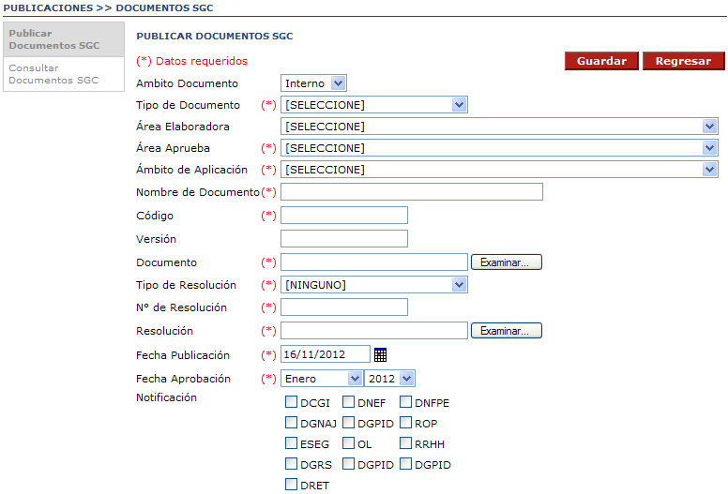

**Figura 93. Publicar documentos SGC**

* Si desea visualizar los documentos haga clic en **Consultar Documentos SGC**
  1. Ingrese algún criterio de búsqueda como: Tipo de documento, área elabora, ámbito de aplicación, nombre documento, tipo de resolución, nº de resolución y fecha de publicación.
  2. Para efectuar la búsqueda dar clic en Buscar.
  3. Para visualizar los archivos relacionado al documento, dar clic sobre el Nombre del documento.
  4. Para editar los registros dar clic en el icono  .
  5. Para eliminar registros dar clic en el icono.

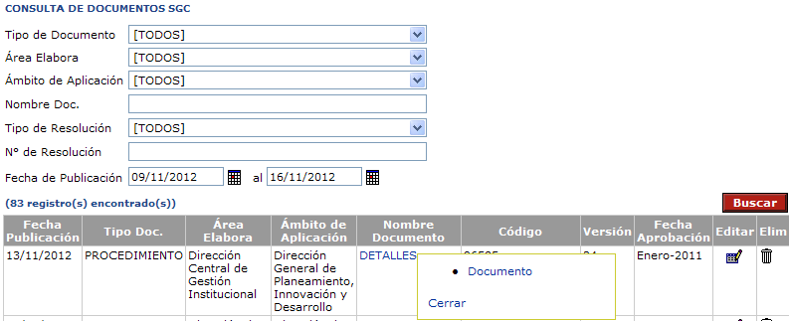

**Figura 94. Consultar documentos SGC**

* La Sección Resoluciones, permite consultar, agregar y/o modificar resoluciones.
* Si desea agregar una nueva resolución haga clic en **Publicar Resoluciones.**
  1. Ingrese los datos requeridos (*) como Categoría de la publicación, Resolución, fecha de resolución, Nivel de acceso, adjuntar archivo, relacionado a, enlace, palabra clave, fecha de publicación y resumen.
  2. Selección la opción guardar para registrar la resolución, y acepte el mensaje de confirmación.

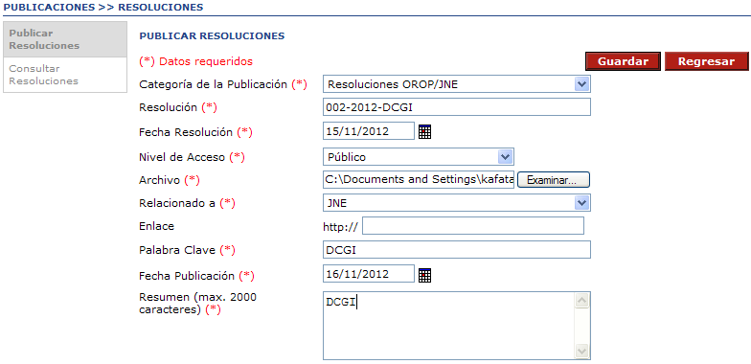

**Figura 95. Publicar resoluciones**

* Si desea visualizar las resoluciones, haga clic en **Consultar Resoluciones.**
  1. Seleccione algún criterio de búsqueda como: categoría, relacionado a, fecha de resolución desde – al, resolución, fecha de publicación desde – al y palabra clave.
  2. Para efectuar la búsqueda dar clic en el botón “Buscar.
  3. Para editar los registros dar clic en el icono  .
  4. Para eliminar registros dar clic en el icono .

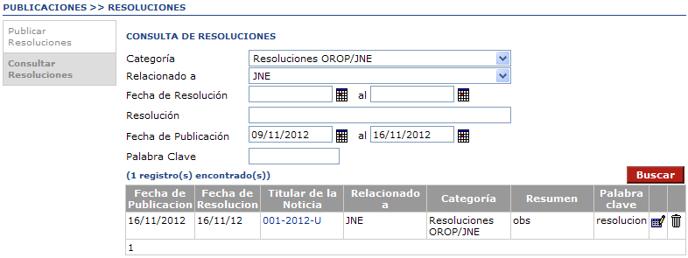

**Figura 96. Consultar resoluciones**

* La Sección Otras publicaciones, permite consultar, agregar y/o modificar los siguientes tipos de publicación:
  + Hemeroteca: recortes periodísticos, revistas etc.
  + Biblioteca: registros bibliográficos.
  + Seguridad: medidas de prevención, simulacros etc.
  + Menú
  + Salud: medidas de prevención, campañas de vacunación etc., y cualquier otro tipo de información.
* Si desea agregar una nueva publicación de uno de los tipos anteriormente mencionados, haga clic en haga clic en **Publicar.**
  1. Ingrese los datos requeridos (*) como Tipo de publicación. Categoría de publicación, Titulo, Nivel de acceso, adjuntar archivo, adjuntar imagen, relacionado a, enlace palabra clave, fecha de publicación y resumen.
  2. Selección la opción guardar para registrar la publicación, y acepte el mensaje de confirmación.

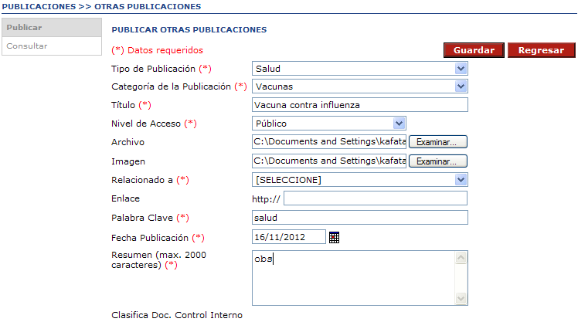

**Figura 97. Otras publicaciones**

* Si desea visualizar las Otras publicaciones, haga clic en **Consultar.**
  1. Seleccione algún criterio de búsqueda como: Tipo de publicación, relacionado a , titulo de la publicación, fecha de publicación desde – al.
  2. Para efectuar la búsqueda dar clic en el botón “Buscar.
  3. Para editar los registros dar clic en el icono  .
  4. Para eliminar registros dar clic en el icono .

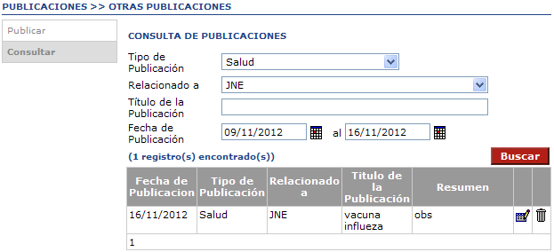

**Figura 98. Consulta de otras publicaciones.**

# **CONSULTAS Y REPORTES**

No aplica

# **GLOSARIO DE TÉRMINOS**

|  |  |  |
| --- | --- | --- |
| **JNE** | : | Jurado Nacional de Elecciones |
|  |  |  |

# **GLOSARIO DE PREGUNTAS FRECUENTES**

no existen preguntas.

# **GLOSARIO DE PROBLEMAS FRECUENTES**

no existen problemas.

# **DESCRIPCIÓN DE PERFILES**

Los perfiles en los cuales éste documento tiene impacto son:

* Gerencia de Planeamiento, con nuevas formularios para publicar, modificar y eliminar registros y documentación.
* Todos los perfiles, podrán realizar las consultas de los registros y documentos publicados.

# **MAPA DE NAVEGACIÓN DEL SISTEMA**

El siguiente esquema representa la estructura de la Intranet.

|  |  |
| --- | --- |
| **Inicio** | |
| Estadísticas | |
|  | Publicaciones por área |
|  | Visitas de las publicaciones |
| Mis datos | |
|  | Mis contactos |
|  | Mis eventos |
|  | Ficha personal |
| Administración | |
|  | Personal |
|  | Mantenimiento Doc SGC |
|  | Mapa |
|  | Ficha de Indicador |
| Utilitarios | |
|  | Foro |
|  | Directorio |
|  | Contactos |
|  | Grupo |
|  | Agenda |
| Publicaciones | |
|  | Documentos Normativos |
|  | Noticias |
|  | Normas legales |
|  | Buscador de publicaciones |
|  | Documentos SGC |
|  | Resoluciones |
|  | Otras publicaciones |
| Salir | |